***Colegio Santo Tomás de las Acacias***





***R.B.D. 40047-5***

*Estimada comunidad educativa:*

*Les dejo información acerca de la relevancia de mantener el contacto con aquellas personas que formaban parte de nuestro día a día o que son importantes para nuestra vida. Socializar es una parte muy importante de nuestro desarrollo y bienestar emocional, por lo que espero puedan seguir estas recomendaciones. ¡Saludos! (Javiera Fierro, psicóloga).*

*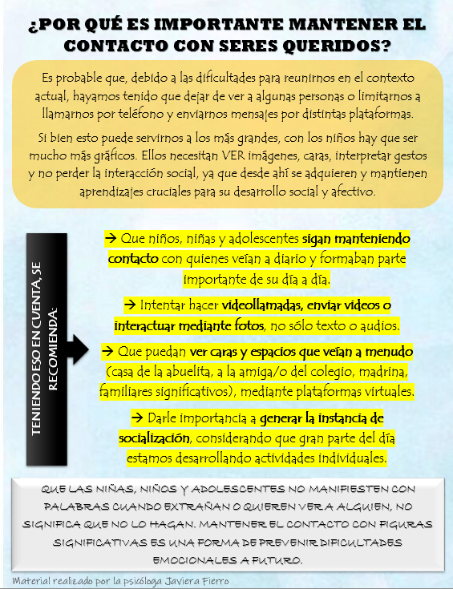Semana del 05 al 09 de Octubre 2020.*